证券代码：300605 证券简称：恒锋信息
恒锋信息科技股份有限公司
投资者关系活动记录表
编号：2019—002
投资者关系活动类别 | □特定对象调研 □分析师会议媒体采访 □业绩说明会  □新闻发布会 □路演活动 □现场参观 ■电话会议
参与单位名称 | 兴业证券、汇添富基金、大摩华鑫基金、混沌基金、新华基金、人保资产、华宝投资、弘毅资本、恒健远志投资、信达澳银基金、概格投资、百信德鸿投资、相聚资本、诺安基金、金桐投资、风和资本、国海证券、泓嘉基金等
时间 | 2019年08月20日
地点 | 福州乌龙江中大道科技东路创新园5号楼公司会议室（电话会议形式）
上市公司参与人员姓名 | 董事长魏晓曦女士 、董事会秘书程文枝女士、财务总监赵银宝先生
投资者关系  活动主要  内容介绍 | 一、公司2019年半年度经营情况：  在保持连续七年业绩持续增长的情况下，公司2019年上半年度业绩依旧持续增长，实现营业收入17920.71万元，比上年同期增长14.81%，实现归属于上市公司股东的净利润1728.15万元，比上年同期增长18.09%。  2019年半年度公司主要取得以下方面的成绩：  1、主营业务全面提升为智慧城市综合解决方案提供商  公司上市后已逐步实现从智慧城市行业解决方案提供商到智慧城市综合解决方案提供商的转变。公司基于20多年的行业理解和技术积淀，通过物联网、云计算、大数据、人工智能等多种技术的融合与创新，理清行业之间的内在关系，打破各行业之间的壁垒，创新研发了拥有自主知识产权，可运营、可迭代、可持续、可复制的智慧平台和软件产品，构建了更完善的智慧城市综合解决方案，实现主营业务的全面提升。  2、实现业务模式可复制  随着主营业务的全面提升，公司逐步实现了业务模式可复制：率先提出了智慧县城（区）的“1+3+N”模式，即为县城（区）建设1个平台、三个中心和N个应用，其中N个应用包含智慧城管、智慧旅游、智慧农业、智慧教育、智慧医疗、智慧养老、智慧公共安全等几十种行业应用，这些应用在智慧县城（区）的建设过程中将不断拓展，而公司作为平台的开发建设方在具体应用落地过程中具有先天优势，为公司业绩持续增长提供坚实基础。目前已在漳浦、华安、南靖等地成功落地，下一步公司将积极对接相关县区和部门，促进智慧县城等相关应用业务在各地的推广。  特别值得一提的是，公司旗下控股子公司福建微尚信息科技有限公司深耕智慧养老行业多年，构建了成熟的、可复制的“智慧+养老”业务模式，已成功在6个地市、11个县区落地，今年上半年微尚科技业务发展势头强劲，营业收入和净利润同比翻倍增长。随着老龄化人口的自然增加和公司服务区域的扩张，该项业务将成为公司业绩新的增长点。  3、产品及服务更丰富，更能满足市场个性化需求  公司可为客户提供规划设计咨询、软件&创新研发、系统集成和管理运维等全过程、全生命周期的信息技术服务，又能根据客户的不同需求点，提供某个单阶段的服务，比如在项目规划时提供设计咨询，或者是为项目单独提供软件研发服务，或者在项目完成时提供管理运营，这使得公司的产品和服务更丰富，更有层次，也更能满足市场个性化的需求。  4、积极开拓全国业务，实现区域业务峰谷互补  我国地域辽阔，区域发展不平衡，不同区域的政策和财政支出的倾斜也不同，公司针对不同区域特色和需求，为其提供不同阶段的产品和服务，积极拓展区域业务，实现区域之间的业务互补，进一步减少公司营业收入的区域集中度较高所造成的风险。2019年上半年度公司业务中福建省占比34%，东北地区占比23%。  5、持续加强技术创新研发，实现可持续发展  公司作为高新技术企业，为了满足客户不断提升的应用需求，聚焦前沿科技和行业热点，持续增加创新研发投入，打造拥有自主知识产权，可运营、可迭代、可持续、可复制的智慧平台和软件产品，可快速有效实现智慧城市行业软件的定制开发与应用，为公司的业绩增长提供了持续不断的动力，实现可持续性发展。报告期内，公司新增软件著作权9项、外观专利3项，新获得省级科技进步奖2项，新申请8项发明专利；截止目前公司软著拥有122项软件著作权、19项新型及外观专利，8项软件平台产品获科技进步奖。  6、加大品牌宣传力度，提高品牌知名度  公司一贯重视产品及项目服务质量，在行业内树立了良好的品牌形象，获得众多客户的认可，为公司业务发展奠定了基础。报告期内公司受邀参加第二届数字中国建设峰会、第四届（2019）中国智能建筑节、2019中国重庆智慧城市暨社会公共安全、警用装备产品技术展览会等展会，树立了公司行业技术标杆的品牌形象，提高了品牌知名度。  2019年上半年，公司获得“2018年重庆市智能建筑行业业绩之星”、“2018年度中国机房工程企业30强”、“2018年全国智能建筑行业合同额统计前100名企业”等荣誉；公司智慧城市项目实施团队荣获福州市总工会的“工人先锋号”；公司董事长魏晓曦女士、总裁欧霖杰先生荣获福州市“鼓楼区第二届优秀人才”；软件与创新中心副总经理熊炳中先生荣获福建省福州市“第36届劳动模范”等荣誉。  7、加强企业人才队伍建设，助推企业快速发展  公司一方面持续开展业务流程优化工作，完善了公司内控管理制度，使公司治理体系更加规范、健全，提升公司管理水平和工作效率；另一方面积极推进企业文化建设、增强组织凝聚力，重视人才培养，为公司长期、高效、稳定的发展提供全面的技术及管理人才。  2019年上半年，公司举办了多场专业技能培训、通用知识培训；各部门每月积极举办部门内训，不断提升公司员工的整体素质与工作能力；同时公司派出员工参加“以色列创新人文之旅”，深入了解以色列企业创新创业的基因，寻求更多的技术合作机会；派出公司中高层管理人员参加国内知名高校的管理提升培训，不断提升管理能力，助力公司更好地发展。  8、积极开展资本运作，拓宽业务模式  为推动公司新型智慧县城业务健康快速发展，助力漳州市漳浦县智慧城市建设，公司投资福建省首家智慧城市混合所有制企业——福建龙睿智城信息科技有限公司，第一次试水“混改”，积极探索公司在智慧城市领域新模式，完善公司业务布局。  二、问答环节：  1、公司智慧养老业务的具体的模式是？  答：恒锋信息是智慧养老领域的先行者，已经开发了结合物联网和云计算技术的智慧养老服务平台，将居家老人健康管理需求、日常生活需求、社区服务、社会服务以及政府监管管理紧密联系起来，实现了互联网+社区+居家养老的新型居家养老模式。  公司在智慧养老领域具体的商业模式包括：承接政府为托底老人购买的居家养老服务、运营社区养老服务日间照料中心和服务站、为大型企事业单位提供离退休人员居家养老服务、为有养老需求的普通家庭提供居家安全照护服务等。  2、公司2018年度营业收入中福建和新疆两个省份占比较大，请问目前这两个省份业务进展情况如何？  答：2018年度公司在新疆的业务主要集中在公共安全领域，未来预计将逐渐向民生领域扩展，公司会充分利用过往在民生领域的丰富经验和技术积淀，积极把握新的市场机会。  福建是数字中国的起点，公司是数字福建的亲历者和见证者，也是受益者。截至目前公司已经在福建省落地了3个县区的智慧县城项目，未来将在智慧县城领域争取更大的突破。此外公司的智慧养老业务在福建市场也有较快发展，已成功在福建省、浙江省的6个地市、11个县区落地。目前正在向贵州、广西、湖南等地区推广，得到了各地政府的认可。  3、公司2019年半年度报告中收入增速与订单增速之间有一定差额，请问是如何引起的？  答：公司目前很多项目都是政府采购项目，确认收入方面需要以验收完成作为标准。合同签订到实施完成并最终确认收入需要较长时间，因此收入增速和订单增速之间有一定时间差。  4、能否详细介绍一下公司的智慧县城业务？  答：公司于2017年率先提出了“1+3+N”的新型智慧县城解决方案，可以协助县级政府部门通过信息技术升级换代实现从管理职能到服务职能的转变，通过信息技术或数据技术助力经济转型，辅助科学决策，得到了时任福建省省委领导的高度评价。同时我们设计的“1+3+N”的新型智慧县城框架，遵循了县和乡的发展规律和地方特色，先做好顶层设计，分期推进，杜绝了未来的重复建设和浪费。以“为民、便民、惠民”为出发点，刚需先行、特色引领、资源整合，把钱花在刀刃上，让百姓有更强的获得感。  公司首创的智慧县城（区）建设的“1+3+N”模式，即为县城（区）建设1个平台、3个中心和N个应用的模式，其中“1个平台”指的是公共信息服务平台，主要解决数据融合问题，打通了委办局的数据孤岛，为行业应用的融合奠定了基础，为政府的科学决策提供数据依据。 “3个中心”指的是政务云计算中心、行政服务中心和运营管理中心，主要解决资源整合问题，不重复建设、不浪费钱。“N个应用”包含智慧城管、智慧旅游、智慧农业、智慧教育、智慧医疗、智慧养老、智慧公共安全等几十种行业应用，这些应用在智慧县城（区）的建设过程中将不断拓展，公司作为平台的开发建设方在具体应用落地过程中具有先天优势，为公司业绩持续增长提供坚实基础。  目前公司已在漳浦、华安、南靖等地成功落地智慧县城项目，下一步公司将积极对接相关县区和部门，促进智慧县城等相关应用业务在各地的推广。  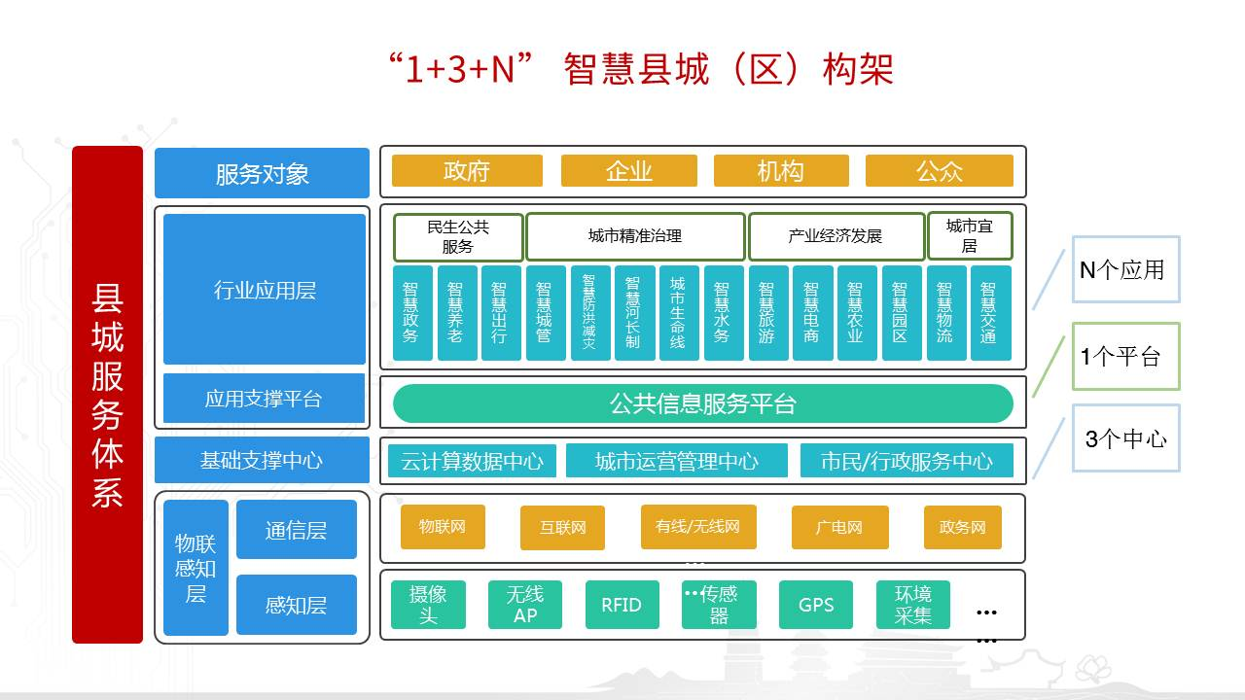  5、公司的技术优势主要体现在哪里？  答：公司主营业务一直涵盖智能化和信息化两大领域，而且现在这两个领域是融合程度越来越高。公司对于这两个领域的技术有着深刻的理解，技术沉淀深厚。从公司的发展历史和基因可以看出，公司是国内少有的从智慧城市物联网层到应用（软件）层自己都拥有技术能力的企业，也就是智慧城市整体的顶层设计能力、总集成能力、运营维护能力，这些构成了公司的技术优势。公司基于20多年的行业理解和技术积淀，通过物联网、云计算、大数据、人工智能等多种技术的融合与创新，理清行业之间的内在关系，打破各行业之间的壁垒，创新研发了拥有自主知识产权，可运营、可迭代、可持续、可复制的智慧平台和软件产品，可快速有效实现智慧城市行业软件的定制开发与应用，为公司的业绩增长提供了持续不断的动力，实现可持续发展。  6、2019年半年度公司经营活动产生的现金流净额同比有一定减幅，主要原因是？  答：目前公司的主要客户为政府机关、事业单位和大中型国有企业，收款情况存在一定的季节性特征，往往年末收款情况较好。  公司2018年度经营性现金流净额9000多万元，年末货币资金接近1.9亿元，2019年上半年公司偿还了部分应付帐款，相应资产负债率得到了降低。基于上述原因公司2019年上半年经营性现金流净额就同比出现了一定减幅。
附件清单  （如有） | 无
日期 | 2019年08月20日

